Ejecuta los scripts adjuntos en el orden indicado por su número. Se encuentran adjuntos en la parte final del enunciado.
Crearán una base de datos dbproducts con las 3 tablas de la imagen. Se trata de la implementación de una relación M:N entre products y categories: Un producto puede pertenecer a varias categorías y una categoría puede albergar a varios productos.
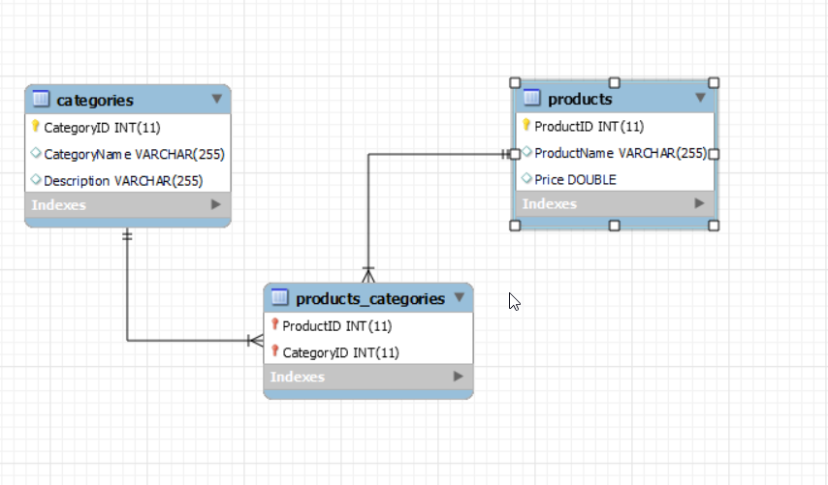

Clona o descarga el código fuente del enunciado de GitHub: https://github.com/dudwcs/Prueba-UD4-enunciado.git

Ejercicio 1: Crear producto (7 puntos)
Se proporciona el script crear.php con el esqueleto de un formulario para la creación de un nuevo producto, asociado a una o varias categorías:
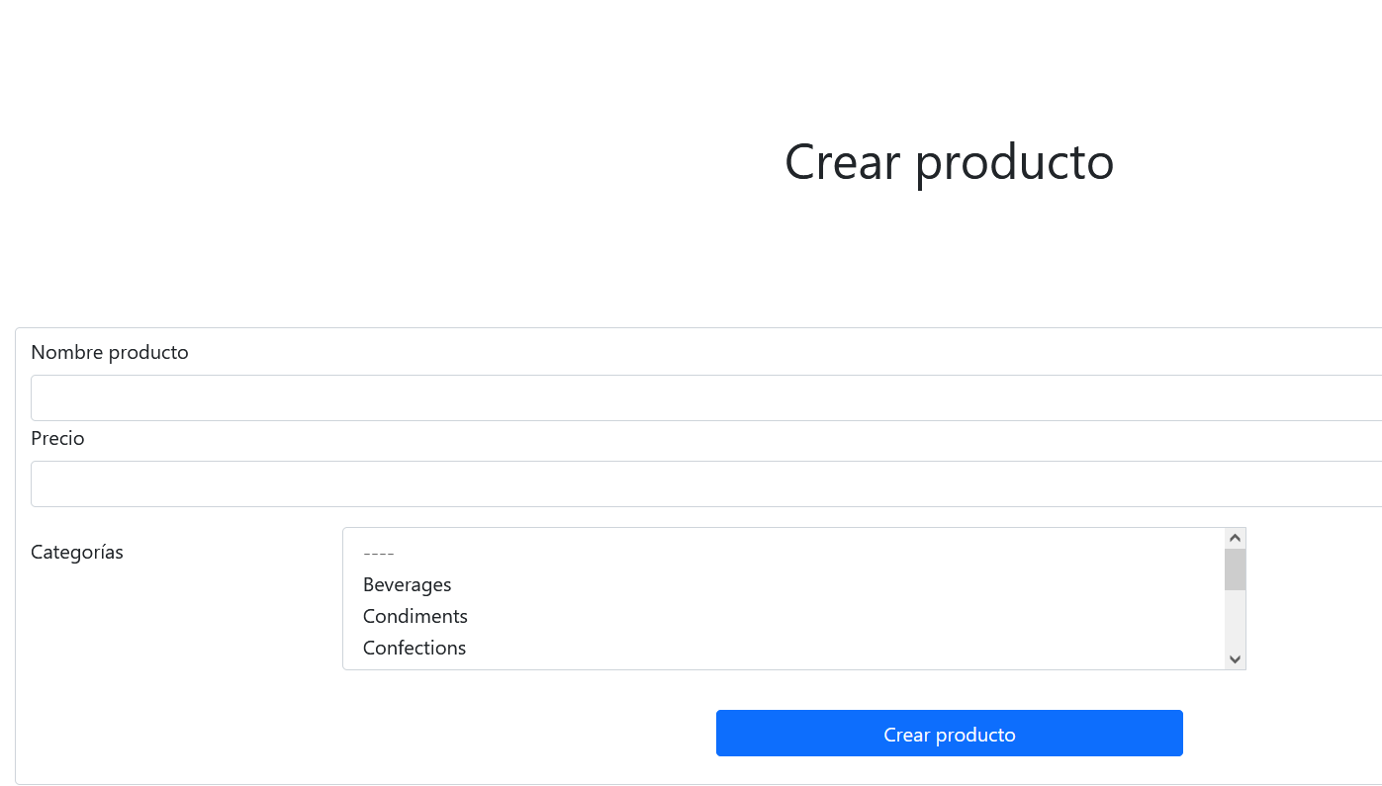
A) Crea una conexión con PDO a la base de datos dbproducts en el equipo local con usuario admin_products y contraseña secreto. Utiliza un fichero externo .ini para los datos de conexión. (1 punto)
B) Crea una función que realice una consulta para obtener los nombres e identificadores de las categorías y mostrarlos en una lista desplegable de selección múltiple ordenados por nombre, tal y como aparece en la imagen superior (1 punto)
C) Crea una función que realice la inserción de un nuevo producto en la tabla products y en la tabla products_categories para guardar la asociación de un producto a una o varias categorías en función de la selección en el formulario. La función debe devolver un valor booleano indicando si se realizó la inserción completa con o sin éxito. (1 punto)

i) Utiliza una única transacción, controla las posibles excepciones y deja la base de datos en estado consistente (1 punto)
ii) Utiliza 2 sentencias preparadas (1 punto)
iii) Utiliza en el primer insert parámetros posicionales (0,5 puntos)
iv) Recupera el identificador autogenerado (0,5 puntos)
v) Utiliza en el segundo insert parámetros nominales (0,5 puntos)
vi) Con la extensión PHP de DEVSENSE, añade un comentario a la función de creación indicando la descripción de lo que hace la función, los tipos de datos de entrada y tipos de datos de salida. (0,5 puntos)

Ejercicio 2: Actualizar producto (2,3 puntos)

Se proporciona el script actualizar.php con el esqueleto de un formulario para la actualización de un producto. El script debe esperar que el identificador del producto venga por el método GET en la URL, por ejemplo, para actualizar el producto con ProductID=1, la URL sería: http://localhost:3000/actualizar.php?prod_id=1
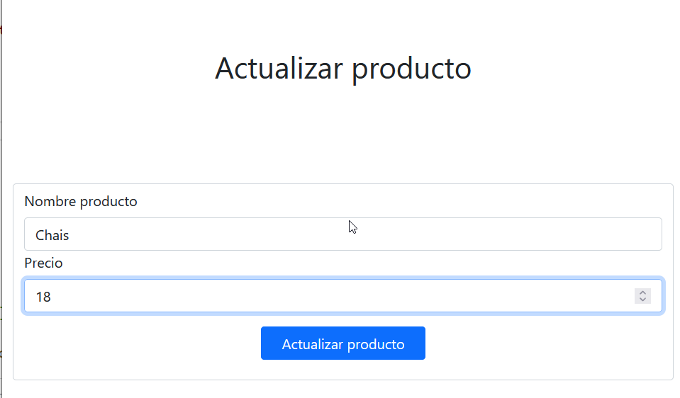

En el formulario solo se permitirá actualizar el nombre y el precio del producto (no las categorías).

A) Crea una función que reciba el ProductID, haga una consulta preparada con PDO y que recupere nombre y precio de un producto filtrado por ProductID (1 punto)
B) Muestra el nombre y precio del producto en los 2 campos del formulario (0,3 puntos)
C) Crea una función que permita actualizar el nombre y precio de un producto por ProductID y devuelva un valor bool en función del éxito o fracaso de la operación (1 punto)

Ejercicio 3: MongoDB (0,7 puntos)
Clona o descarga el código del enunciado: https://github.com/dudwcs/Prueba-UD4MongoDB-enunciado.git
El script restaurant.php recupera por el método HTTP GET el valor del parámetro oid que es un ObjectID de MongoDB que viene en la URL , por ejemplo: http://localhost:3000/restaurant.php?oid=5eb3d668b31de5d588f4298f

A) Utiliza composer para añadir las dependencias necesarias para trabajar con mongodb y generar la carpeta vendor a partir de los datos composer.lock y composer.json proporcionados. Indica el comando que has utilizado en un comentario al inicio del fichero restaurant.php (0,2 puntos)
B) Modifica restaurant.php para que haga una consulta en la colección sample restaurants de la base de datos test que hemos creado en el aula y recupere un documento por su ObjectId en la variable $document (0,5 puntos)
El resultado esperado es como sigue:

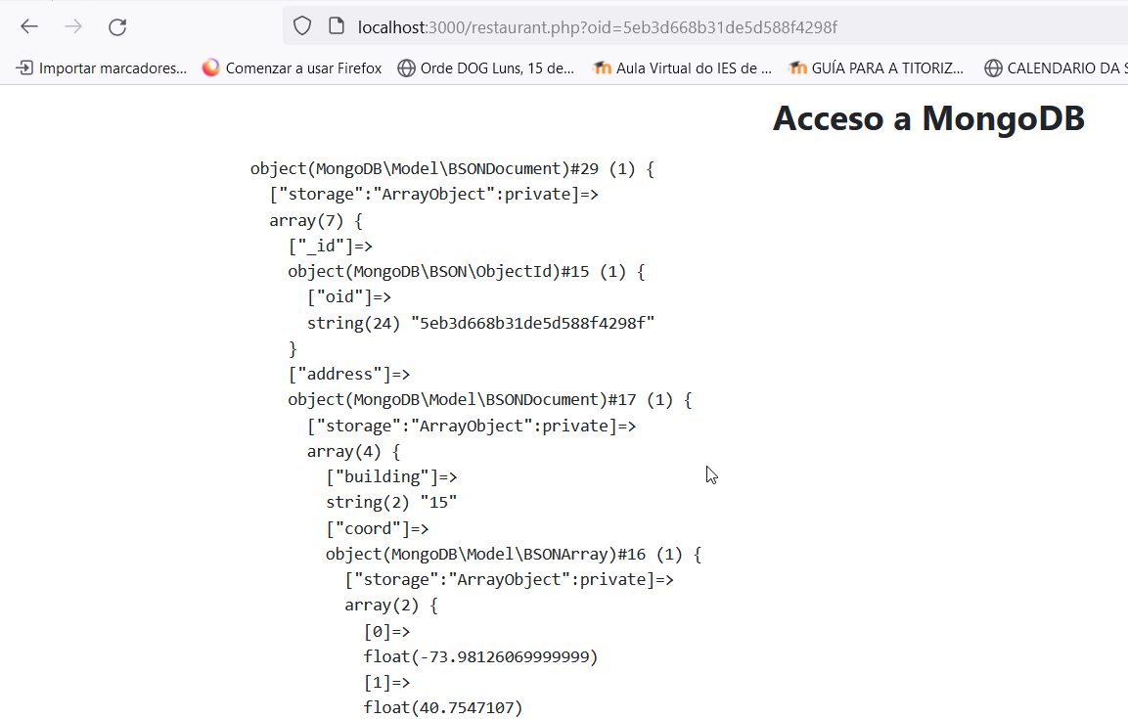
INSTRUCCIONES DE ENTREGA
Se espera un único fichero comprimido con los ficheros del Ejercicio1, Ejercicio2 y Ejercicio3
- crear.php
- actualizar.php
- archivo.ini
- cualquier otro archivo .php auxiliar necesario para los Ejercicios 1 y 2.
- restaurant.php (NO INCLUIR la carpeta VENDOR, solo el fichero restaurant.php)

